**HỌC VIỆN NGÂN HÀNG**

**KHOA CÔNG NGHỆ THÔNG TIN & KINH TẾ SỐ**

-----🙞🙜🕮🙞🙜-----

**TIỂU LUẬN**

***Học phần: Quản lý dự án công nghệ thông tin***

**ĐỀ TÀI:**

**XÂY DỰNG HỆ THỐNG QUẢN LÝ WEBSITE BÁN THIẾT BỊ ĐIỆN TỬ ELECS**

|  |  |
| --- | --- |
| **Giảng viên hướng dẫn:** | **TS. Vũ Duy Hiến** |
| **Nhóm sinh viên:** | **Nhóm 05** |
| **Lớp** | **241IS60A01** |

**Hà Nội, tháng 09 năm 2024**

**HỌC VIỆN NGÂN HÀNG**

**KHOA CÔNG NGHỆ THÔNG TIN & KINH TẾ SỐ**

-----🙞🙜🕮🙞🙜-----

**TIỂU LUẬN**

***Học phần: Quản lý dự án công nghệ thông tin***

**ĐỀ TÀI:**

**XÂY DỰNG HỆ THỐNG QUẢN LÝ WEBSITE BÁN THIẾT BỊ ĐIỆN TỬ ELECS**

|  |  |
| --- | --- |
| **Giảng viên hướng dẫn:** | **TS. Vũ Duy Hiến** |
| **Nhóm sinh viên:** | **Nhóm 05** |
| **Lớp** | **241IS60A01** |

**Hà Nội, tháng 09 năm 2024**

# DANH SÁCH THÀNH VIÊN

|  |  |  |  |  |
| --- | --- | --- | --- | --- |
| **STT** | **Họ và tên** | **Mã sinh viên** | **Công việc** | **Phần trăm đóng góp** |
| 1 | Nguyễn Đức Thành  (Nhóm trưởng) | 24A4040096 | - Kiểm soát chất lượng dự án  - Lập kế hoạch cho dự án | 20% |
| 2 | Lê Thục Anh | 24A4040114 | - Xác định yêu cầu nghiệp vụ  - Vẽ biểu đồ WBS  -Vẽ sơ đồ AOA | 20% |
| 3 | Nguyễn Phương Thảo | 24A4041438 | - Phân bổ ngân sách dự án  - Kiểm soát chi phí dự án | 20% |
| 4 | Trương Nhật Dũng | 24A4040013 | -Vẽ sơ đồ AOA  - Lập lịch biểu cho dự án | 20% |
| 5 | Trương Ngọc Minh Khôi | 24A4040167 | - Xác định trình tự các công việc  - Xác minh và kiểm soát phạm vi dự án | 20% |

# 

# LỜI CẢM ƠN

Lời đầu tiên, chúng em xin gửi lời cảm ơn chân thành nhất đến ThS. Vũ Duy Hiến, là giảng viên của chúng em trong học phần Quản lý dự án công nghệ thông tin. Cảm ơn thầy đã luôn tận tình trong công việc và giúp đỡ chúng em trong quá trình hoàn thiện bài làm của nhóm.

Đồng thời, chúng em xin cảm ơn Khoa Công nghệ thông tin và Kinh tế số đã đưa môn học Quản lý dự án công nghệ thông tin vào chương trình đào tạo. Đây là môn học rất bổ ích với nhiều kiến thức gần gũi với thực tiễn. Thông qua môn học này, chúng em đã biết những kiến thức và các bước để thực hiện việc quản lý các dự án nói chung và các dự án trong lĩnh vực công nghệ thông tin nói riêng. Việc được tiếp cận những nội dung này trong chương trình đào tạo ngành Hệ thống thông tin quản lý cũng là cơ hội để chúng em có được sự định hướng cho công việc sau này.

Trong quá trình thực hiện bài làm, với sự hướng dẫn của giảng viên, chúng em đã cố gắng vận dụng những kiến thức đã học kết hợp những sự tìm hiểu của cá nhân các thành viên với mong muốn hoàn thành bài làm một cách tốt nhất. Song, do lượng kiến thức là rất lớn, khả năng tìm hiểu còn hạn chế và còn chưa có nhiều kinh nghiệm thực tế nên bài làm của nhóm có thể còn tồn tại những thiếu sót. Chúng em rất mong sẽ nhận được ý kiến đóng góp của thầy để bài làm được hoàn thiện hơn!

Chúng em xin chân thành cảm ơn!

Hà Nội, ngày 19 tháng 09 năm 2024

**NHÓM SINH VIÊN THỰC HIỆN**

# MỤC LỤC

DANH SÁCH THÀNH VIÊN 5

LỜI CẢM ƠN 6

MỤC LỤC 7

CHƯƠNG 1: KẾ HOẠCH QUẢN LÝ PHẠM VI DỰ ÁN 9

1.1. Xác định yêu cầu hệ thống 9

*1.1.1. Yêu cầu chức năng* 9

*1.1.2. Yêu cầu phi chức năng* 10

1.2. Lập điều lệ dự án 12

*1.2.1. Tuyên bố phạm vi dự án* 13

*1.2.2. Ma trận trách nhiệm:* 14

*1.2.3. Biểu đồ phân rã công việc* 15

CHƯƠNG 2: KẾ HOẠCH QUẢN LÝ THỜI GIAN DỰ ÁN 16

2.1. Xác định trình tự công việc 16

2.2. Lịch biểu 23

*2.2.1. Giai đoạn 1: Khởi tạo dự án* 23

*2.2.2. Giai đoạn 2: Phân tích hệ thống* 24

*2.2.3. Giai đoạn 3: Thiết kế hệ thống* 25

*2.2.4. Giai đoạn 4: Thiết kế giao diện* 25

*2.2.5. Giai đoạn 5: Phát triển hệ thống đặt hàng* 26

*2.2.6. Giai đoạn 6: Kiểm thử hệ thống* 27

*2.2.7. Giai đoạn 7: Bàn giao và nghiệm thu* 27

*2.2.8. Giai đoạn 8: Đào tạo người dùng* 27

CHƯƠNG 3: KẾ HOẠCH QUẢN LÝ CHI PHÍ DỰ ÁN 29

3.1. Xác định chi phí 29

3.2 Phân bổ ngân sách 30

3.3. Kiểm soát chi phí 31

# CHƯƠNG 1: KẾ HOẠCH QUẢN LÝ PHẠM VI DỰ ÁN

## 1.1. Xác định yêu cầu hệ thống

### *1.1.1. Yêu cầu chức năng*

Các chức năng của hệ thống trước hết phải đáp ứng được các yêu cầu về nghiệp vụ kho trung tâm của Công ty, bao gồm xuấ t hàng và nhập hàng. Ngoài ra, cần có các chức năng khác nhằm phục vụ cho các chức năng chính này, bao gồm: quản lý sản phẩm, quản lý tài khoản. Các chức năng của hệ thống chia như sau:

**Khách hàng:**

*Quản lý thông tin cá nhân:* Khách hàng có thể xem, sửa thông tin cá nhân của mình đã nhập từ phần đăng ký.

*Tìm kiếm:* Hệ thống cho phép khách hàng tìm kiếm theo tên sản phẩm, thương hiệu, loại sản phẩm,...

*Giỏ hàng:* Khách hàng có thể lưu trữ các sản phẩm cần mua trước khi thanh toán.

*Thanh toán:* Hệ thống cung cấp các phương thức thanh toán đa dạng để khách hàng có thể lựa chọn phương thức thanh toán phù hợp với nhu cầu bản thân.

*Đơn hàng:* Khách hàng có thêm, sửa, xóa, xem đơn hàng mình đã đặt trước khi thanh toán.

*Giao hàng:* Hệ thống cung cấp thông tin về chính sách giao hàng để khách hàng biết được thời gian và chi phí giao hàng.

*So sánh sản phẩm:* Khách hàng so sánh các sản phẩm cùng loại để lựa chọn sản phẩm phù hợp nhất.

*Đánh giá:* Khách hàng đánh giá sản phẩm sau khi mua hàng.

*Hỏi đáp:* Khách hàng đặt câu hỏi về sản phẩm hoặc dịch vụ của doanh nghiệp

*Tin tức:* Hệ thống cung cấp các thông tin về nông nghiệp, cây trồng, vật nuôi,...

*Quản lý tài khoản cá nhân khách hàng:* Khách hàng đăng ký để được cấp tài khoản với thông tin cá nhân đã nhập bao gồm tên đăng nhập, mật khẩu, số điện thoại, gmail, tỉnh, huyện cư trú và địa chỉ cụ thể, ảnh đại diện (chọn theo tệp png, jpg, có clipboard). Từ đó đăng nhập được vào hệ thống bằng tài khoản được cấp bằng tên đăng nhập và mật khẩu. Khách hàng đồng thời có thể đăng xuất tài khoản được cấp khỏi hệ thống.

**Quản trị viên (Admin):**

*Quản lý tài khoản cá nhân quản trị viên:* Admin có thể đăng nhập vào hệ thống tiến hành các quyền truy cập tương ứng.

*Quản lý sản phẩm:* Thêm, sửa, xóa thông tin sản phẩm, thống kê tồn kho.

*Quản lý đơn hàng:* cập nhật tình trạng đơn hàng, xóa đơn hàng, in đơn hàng.

*Quản lý loại sản phẩm:* Thêm, sửa, xóa , ẩn hiện của loại sản phẩm.

*Quản lý nhãn hiệu:* Thêm, sửa, xóa , ẩn hiện của nhãn hiệu.

Quản lý sản phẩm comment: Xem, xóa comment,trả lời

*Quản lý bài viết:* Thêm, sửa, xóa , ẩn hiện bài viết.

*Quản lý tài khoản nhân viên:* Thêm sửa , xóa, ẩn hiện nhân viên.

*Quản lý phương thức giao hàng:* Thêm , sửa , xóa, ẩn hiện phương thức giao hàng.

*Khuyến mãi:* Thêm , sửa , xóa, ẩn hiện chương trình khuyến mãi

*Quản lý khách hàng:* xóa, khóa tài khoản, mở khóa tài khoản.

### *1.1.2. Yêu cầu phi chức năng*

Dựa trên các yêu cầu của khách hàng, nhóm dự án xác định các yêu cầu phi chức năng của hệ thống bao gồm:

* *Dark mode:* Hệ thống có chế độ tối để người dùng thay đổi chủ đề hiện thị của hệ thống sang màu tối.
* Tương thích với nhiều loại thiết bị với các kích thước màn hình khác nhau như máy tính, máy tính bảng, điện thoại, …
* Các chức năng hiển thị trên màn hình chính để dễ dàng tìm kiếm.
* Cần có tốc độ tải trang nhanh chón để người dùng không phải chờ đợi lâu khi truy cập website.
* Cần có giao diện và trải nghiệm người dùng (UX/UI) thân thiện, dễ sử dụng.
* Cần có biện pháp bảo mật cần thiết để đảm bảo an toàn cho thông tin của người dùng.
* Cần có khả năng mở rộng để có thể đáp ứng nhu cầu phát triển của doanh nghiệp trong tương lai.

## 1.2. Lập điều lệ dự án

**ĐIỀU LỆ DỰ ÁN**

**Tên dự án:** Xây dựng hệ thống quản lý website bán thiết bị điện tử ElecS

**Ngày bắt đầu:** 09/09/2024 **Ngày kết thúc:** 15/10//2024

**Mốc đánh giá**

|  |  |
| --- | --- |
| Yêu cầu người dùng: 09/09/2024  Điều lệ dự án: 09/09/2024 | Xây dựng hệ thống: 04/10/2024  Bàn giao xong trước ngày 10/10/2024 |

**Kinh phí:** 580.000.000 VNĐ

**Nhà tài trợ:** Nhóm dự án

**Giám đốc dự án:**

Họ và tên: Nguyễn Đức Thành  
Số điện thoại: 0865 650 603

Email: thanhnguyen.tnnn25@gmail.com

**Mục tiêu dự án:** Xây dựng một website bán hàng quản lý bán linh kiện điện tử

**Cách tiếp cận:**

Lên ý tưởng và phân tích nghiệp vụ, xác định mục tiêu, yêu cầu nghiệp vụ và kế hoạch cụ thể cho việc phát triển website.

Thực hiện khảo sát nghiệp vụ xuất, nhập kho của công ty và xây dựng chương trình bằng: Ngôn ngữ lập trình PHP; Công cụ: Visual Studio Code; Hệ quản trị cơ sở dữ liệu: MySQL.

**Vai trò và trách nhiệm**

|  |  |  |  |  |
| --- | --- | --- | --- | --- |
| **Họ tên** | **Vai trò** | **Trách nhiệm** | **Liên hệ** | **Chữ ký** |
| Nguyễn Đức Thành | Giám đốc dự án (PM) | Lập kế hoạch, thực thi dự án | 0865 650 603 |  |
| Lê Thục Anh | Phân tích nghiệp vụ (BA) | Thu thập, phân tích nghiệp vụ |  |  |
| Nguyễn Phương Thảo | Lập trình viên (Dev) | Xây dựng hệ thống |  |  |
| Trương Nhật Dũng | Lập trình viên (Dev) | Xây dựng hệ thống |  |  |
| Trương Ngọc Minh Khôi | Kiểm thử (Tester) | Kiểm thử hệ thống |  |  |

**Ghi chú:** Nhóm dự án họp định kỳ vào Thứ Hai hằng tuần để báo cáo kết quả hoạt động, giải quyết khúc mắc và tiếp nhận các đề xuất mới.

##### Bảng 1.1: Điều lệ dự án

### *1.2.1. Tuyên bố phạm vi dự án*

|  |
| --- |
| **TUYÊN BỐ PHẠM VI DỰ ÁN**  **Tên dự án** *(Project Title)*: Xây dựng hệ thống quản lý website bán thiết bị điện tử ElecS  ***Ngày*** *(Date):* 09/09/2024 ***Người viết*** *(Prepared by):* Trương Ngọc Minh Khôi |
| **Lý giải về dự án** *(Project Justification)*: Công ty Cổ phần ElecS sở hữu chuỗi cửa hàng thiết bị điện tử ElecS với khoảng 10 cửa hàng trên toàn quốc. Hàng hóa được phân phối từ một kho trung tâm đến các chi nhánh bán lẻ. Dự án phát triển hệ thống website bán hàng thiết bị điện tử của công ty nhằm phục vụ các nhu cầu:   * Tăng doanh số bán hàng và mở rộng thị trường bằng việc khách hàng có thể tiện lợi đặt hàng trực tuyến sau khi phát triển hệ thống website.   - Tiết kiệm chi phí vận hành.  - Khai thác tối đa nguồn khách hàng trên Internet.   * Lưu lại mọi thông tin về các hoạt động của khách hàng và nhân viên để phục vụ cho các nhu cầu quản lý. |
| **Các tính chất và yêu cầu của sản phẩm** *(Product Characteristics and Requirements)*:   1. Các tính năng phải đáp ứng được nghiệp vụ quản lý của công ty và nhu cầu mua hàng của khách hàng. 2. Giao diện đơn giản, dễ dàng sử dụng, tương thích nhiều loại thiết bị. 3. Đáp ứng được số lượng lớn truy cập từ nhiều thiết bị. 4. Tốc độ truy cập nhanh và thông tin chính xác. 5. Lưu trữ dữ liệu lâu dài, phục vụ cho hoạt động báo cáo thống kê. |
| **Tổng kết về các sản phẩm chuyển giao của dự án.**  **Các kết quả liên quan đến quản lý dự án** *(Project management-related deliverables)*: Điều lệ dự án, Tuyên bố phạm vi, WBS, lịch biểu, kế hoạch nguồn lực, thuyết minh dự án và các tài liệu cần thiết khác cần để quản lý dự án.  **Sản phẩm liên quan** *(Product-related deliverables):* Website, tài liệu yêu cầu, tài liệu phân tích, tài liệu thiết kế, tài liệu kiểm thử chương trình. |
| **Các yêu cầu để đánh giá sự thành công của dự án** *(Project Success Criteria)*:   * Website đáp ứng các yêu cầu của công ty về chức năng, phi chức năng. * Dự án được hoàn thành đáp ứng về mặt thời gian, chi phí, phạm vi. * Nhân viên được đào tạo, sử dụng dễ dàng và chấp nhận sử dụng website trong hoạt động quản lý sản phẩm và khách hàng. |

##### Bảng 1.2: Tuyên bố phạm vi dự án

### *1.2.2. Ma trận trách nhiệm:*

|  |  |  |  |  |  |  |
| --- | --- | --- | --- | --- | --- | --- |
| **Người thực hiện** | **Khởi tạo dự án** | **Phân tích** | **Thiết kế** | **Phát triển** | **Kiểm thử** | **Kết thúc dự án** |
| Nguyễn Đức Thành | **A** | **A** | **A** | **A** | **A** | **A, R** |
| Lê Thục Anh | **P** | **P** | **P, R** | **C** | **P** | **P, R** |
| Nguyễn Phương Thảo | **P** | **C** | **P** | **P** | **P** | **P** |
| Trương Nhật Dũng | **P** | **C** | **P** | **P** | **P** | **P** |
| Trương Ngọc Minh Khôi | **P** | **C** | **C** | **C** | **P** | **P** |

##### Bảng 0.1. Ma trận trách nhiệm

***Chú thích:***

|  |  |
| --- | --- |
| **A (Approving)** | : Xét duyệt |
| **P (Performing)** | : Thực hiện |
| **R (Reviewing)** | : Thẩm định |
| **C (Contributing)** | : Đóng góp |

### *1.2.3. Biểu đồ phân rã công việc*

##### Bảng 1.4: Biểu đồ phân rã công việc

# CHƯƠNG 2: KẾ HOẠCH QUẢN LÝ THỜI GIAN DỰ ÁN

## 2.1. Xác định trình tự công việc

Sau bước lập biểu đồ phân rã công việc (WBS), hoạt động phân tích hệ thống được tiến hành với đầu ra là 04 loại biểu đồ: biểu đồ hoạt động, biểu đồ ca sử dụng, biểu đồ tuần tự và biểu đồ lớp. Giao diện chung của hệ thống được thiết kế làm cơ sở cho các giao diện khác. Hoạt động thiết kế sẽ do một người duy nhất thực hiện nhằm đảm bảo sự thống nhất cho toàn hệ thống. Việc phát triển chức năng được tiến hành ngay sau khi việc thiết kế các giao diện của chức năng đó được hoàn thành.

|  |  |  |  |  |
| --- | --- | --- | --- | --- |
| **STT** | **Tên công việc** | **Đặt Tên** | **Thời gian (ngày)** | **Trình tự thực hiện** |
| **A** | **Khởi tạo dự án** |  |  |  |
| 1 | Quan sát nghiệp vụ | A01 | 5 | - |
| 2 | Thu nhập tài liệu | A02 | 3 | A01 |
| 3 | Viết tài liệu yêu cầu người dùng | A03 | 1 | A02 |
| 4 | Lập điều lệ dự án | A04 | 1 | A02 |
| 5 | Lập WBS | A05 | 1 | A02 |
| **B** | **Phân tích hê thống** |  |  |  |
| **B1** | **Phân tích quy trình đặt hàng** |  |  |  |
| 1 | Lập biểu đồ hoạt động | B1-01 | 0.5 | A05 |
| 2 | Lập biểu đồ ca sử dụng | B1-02 | 0.5 | A05 |
| 3 | Lập biểu đồ toàn tự | B1-03 | 0.5 | A05 |
| 4 | Lập biểu đồ lớp | B1-04 | 0.5 | A05 |
| **C** | **Thiết kế hệ thống** |  |  |  |
| **C1** | **Thiết kế CSDL** |  |  |  |
| 1 | Thiết kế mức khái niệm | C1-01 | 0.5 | B1-04 |
| 2 | Thiết kế mức logic | C1-02 | 0.5 | C1-01 |
| 3 | Thiết kế mức vật lý | C1-03 | 0.5 | C1-02 |
| **C2** | **Thiết kế giao diện** |  |  |  |
| 1 | Thiết kế giao diện đặt hàng | C2-01 | 6 | C1-03 |
| 2 | Thiết kế giao diện quản lý | C2-02 | 5.25 | D1, C2-01 |
| **D** | **Phát triển hệ thống** |  |  |  |
| **D1** | **Phát triển hệ thống đặt hàng** | D1 | 11 | C1-03 |
| **D2** | **Phát triển hệ thống quản lý** | D2 | 7.5 | D2, C2-01 |
| **E** | **Kiểm thử hệ thống** |  |  |  |
| 1 | Tao Test Case | E01 | 20 | C1-03 |
| 2 | Chạy Test Case | E02 | 20 | C1-03 |
| 3 | Kiểm tra và sửa lỗi | E03 | 20 | C1-03 |
| 4 | Viết tài liệu kiểm thử | E04 | 1 | E01, E02, E03, D1, D2 |
| **F** | **Bàn giao và nghiệm thu** |  |  |  |
| 1 | Biên bản nghiệm thu | F01 | 3 | E04 |
| 2 | Tài liệu người dùng | F02 | 1 | E04 |
| **G** | **Đào tạo người dùng** | G | 1 | F01, F02 |

##### Bảng 2.1: Danh sách đầu công việc quan trọng (chính)

|  |  |  |  |  |
| --- | --- | --- | --- | --- |
| **STT** | **Tên công việc** | **Đặt Tên** | **Thời gian (ngày)** | **Trình tự thực hiện** |
| **C2** | **Thiết kế giao diện** |  |  |  |
|  | ***Thiết kế giao diện đặt hàng*** |  |  |  |
| 1 | Thiết kế giao diện trang chủ | C2-01-1 | 1 | - |
| 2 | Thiết kế giao diện đăng ký, đăng nhập dành cho khách hàng | C2-01-2 | 0.5 | - |
| 3 | Thiết kế giao diện quản lý thông tin tài cá nhân khách hàng | C2-01-3 | 0.5 | - |
| 4 | Thiết kế giao diện tìm kiếm | C2-01-4 | 0.5 | C2-01-1, C2-01-2, C2-01-3 |
| 5 | Thiết kế giao diện tin tức | C2-01-5 | 0.5 | C2-01-1, C2-01-2, C2-01-3 |
| 6 | Thiết kế giao diện đánh giá | C2-01-6 | 0.5 | C2-01-1, C2-01-2, C2-01-3 |
| 7 | Thiết kế giao diện đơn hàng | C2-01-7 | 0.5 | C2-01-4, C2-01-5, C2-01-6 |
| 8 | Thiết kế giao diện so sánh | C2-01-8 | 0.5 | C2-01-4, C2-01-5, C2-01-6 |
| 9 | Thiết giao diện giỏ hàng | C2-01-9 | 0.5 | C2-01-4, C2-01-5, C2-01-6 |
| 10 | Thiết kế giao diện thanh toán | C2-01-10 | 0.5 | C2-01-7, C2-01-8, C2-01-9 |
| 11 | Thiết kế giao diện xem thông tin sản phẩm | C2-01-11 | 0.5 | C2-01-7, C2-01-8, C2-01-9 |
|  | ***Thiết kế giao diện quản lý*** |  |  |  |
| 1 | Thiết kế giao diện đăng ký, đăng nhập dành cho quản trị viên | C2-02-1 | 0.5 | C2-01-7, C2-01-8, C2-01-9 |
| 2 | Thiết kế quản lý người dùng | C2-02-2 | 0.5 | C2-01-10, C2-01-11, C2-02-1 |
| 3 | Thiết kế giao diện quản lý tài  khoản cá nhân của quản trị viên | C2-02-3 | 0.5 | C2-01-10, C2-01-11, C2-02-1 |
| 4 | Thiết kế giao diện quản lý tổng  hợp | C2-02-4 | 0.5 | C2-01-10, C2-01-11, C2-02-1 |
| 5 | Thiết kế giao diện quản lý danh  mục | C2-02-5 | 0.5 | C2-02-2 C2-02-3, C2-02-4 |
| 6 | Thiết kế giao diện quản lý đơn  hàng | C2-02-6 | 0.5 | C2-02-2 C2-02-3, C2-02-4 |
| 7 | Thiết kế giao diện in hóa đơn | C2-02-7 | 0.25 | C2-02-2 C2-02-3, C2-02-4 |

##### Bảng 2.2: Danh sách đầu công việc quan trọng (thiết kế giao diện)

|  |  |  |  |  |
| --- | --- | --- | --- | --- |
| **STT** | **Tên công việc** | **Đặt Tên** | **Thời gian (ngày)** | **Trình tự thực hiện** |
| **D** | **Phát triển hệ thống** |  |  |  |
|  | ***Phát triển hệ thống đặt hàng*** | **D1** |  |  |
| 1 | Phát triển giao diện chính | D01 | 1 | - |
| 2 | Phát triển chức năng quản lý thông  tin cá nhân | D02 | 1 | - |
| 3 | Phát triển chức năng tìm kiếm | D03 | 1 | - |
| 4 | Thiết kế giao diện tìm kiếm | D04 | 0.5 | D01, D02, D03 |
| 5 | . Phát triển chức năng giỏ hàng | D05 | 0.5 | D01, D02, D03 |
| 6 | Phát triển chức năng thanh toán | D06 | 1 | D01, D02, D03 |
| 7 | Phát triển chức năng đơn hàng | D07 | 0.5 | D04, D05, D06 |
| 8 | Phát triển chức năng giao hàng | D08 | 1 | D04, D05, D06 |
| 9 | Phát triển chức năng so sánh | D09 | 0.5 | D04, D05, D06 |
| 10 | Phát triển chức năng đánh giá | D10 | 1 | D07, D08, D09 |
| 11 | Phát triển chức năng tin tức | D11 | 1 | D07, D08, D09 |
| 12 | Phát triển chức năng quản lý tài khoản cá nhân khách hàng | D12 | 1 | D10, D11, D12 |
|  | ***Phát triển hệ thống quản lý*** | **D2** |  |  |
| 1 | Phát triển chức năng quản lý tài khoản nhân viên | D13 | 1 | D10, D11, D12 |
| 2 | Phát triển chức năng quản lý sản phẩm | D14 | 1 | D10, D11, D12 |
| 3 | Phát triển chức năng quản lý đơn hàng | D15 | 1 | D13, D14, D15 |
| 4 | Phát triển chức năng loại sản phẩm | D16 | 1 | D13, D14, D15 |
| 5 | Phát triển chức năng nhãn hiệu | D17 | 1 | D13, D14, D15 |
| 6 | Phát triển chức năng quản lý sản phẩm comment | D18 | 1 | D16, D17, D18 |
| 7 | Phát triển chức năng quản lý bài viết | D19 | 0.5 | D16, D17, D18 |
| 8 | Phát triển chức năng quản lý  phương thức giao hàng | D20 | 0.5 | D16, D17, D18 |
| 9 | Phát triển chức năng khuyến mãi | D21 | 0.5 | D16, D17, D18 |

##### Bảng 2.3: Danh sách đầu công việc quan trọng (phát triển hệ thống)

Sau khi chức năng báo cáo được phát triển và kiểm thử chấp nhận người dùng, dự án sẽ đi đến bước nghiệm thu. Trình tự thực hiện các công việc được mô tả trong các sơ đồ mạng AOA dưới đây:

##### D:\Downloads\Biểu đồ AOA (Danh sách đầu công việc quan trọng (chính)).drawio (1).pngHình 2.1: Sơ đồ mạng AOA của danh sách đầu công việc quan trọng (chính)

##### Hình 2.2: Sơ đồ mạng AOA của danh sách đầu công việc quan trọng (thiết kế giao diện)

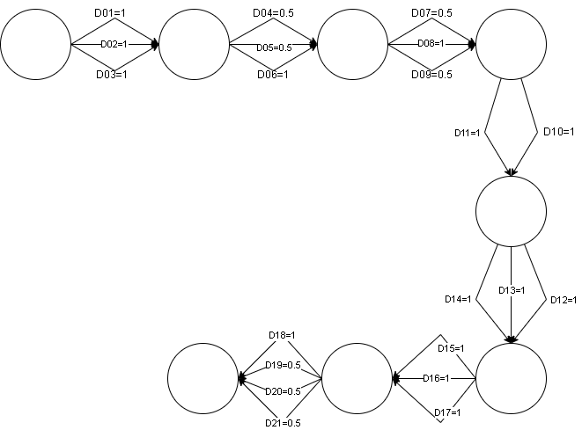

##### Hình 2.3: Sơ đồ mạng AOA của danh sách đầu công việc quan trọng (phát triển hệ thống)

## 2.2. Lịch biểu

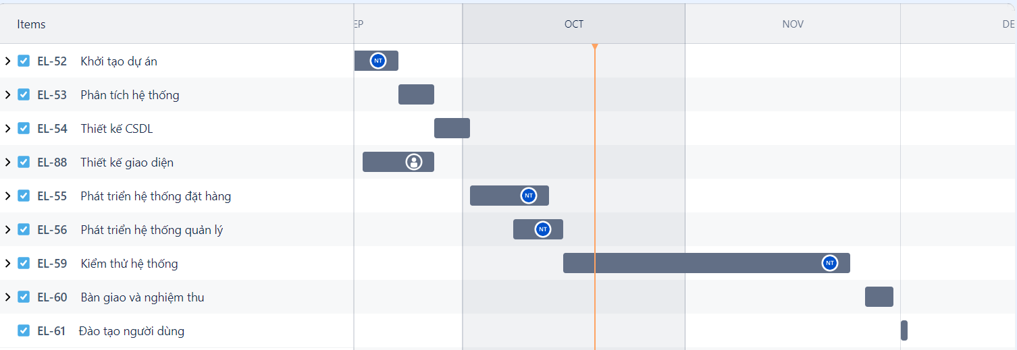Sau khi vẽ sơ đồ mạng AOA, nhóm dự án đã tạo ra một lịch biểu hoàn chỉnh như sau:

##### Hình 2.4: Lịch biểu hoàn chỉnh

### *2.2.1. Giai đoạn 1: Khởi tạo dự án*

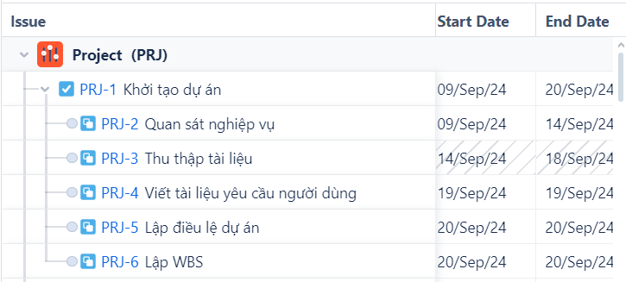Trong giai đoạn này, nhóm dự án thực hiện khảo sát nghiệp vụ của khách hàng để hiểu được quy trình, độ phức tạp của nghiệp vụ từ đó sẽ lập được tài liệu URD dưới sự đồng ý của khách hàng từ làm căn cứ cho việc phân công công việc, có kế hoạch về nguồn lực, chi phí và thời gian.

##### Hình 2.5: Lịch biểu giai đoạn khởi tạo dự án

### *2.2.2. Giai đoạn 2: Phân tích hệ thống*

Trong giai đoạn này, nhóm phân tích nghiệp vụ xây dựng tài liệu phân tích hệ thống bao gồm các biểu đồ hoạt động, biểu đồ ca sử dụng, biểu đồ tuần tự và biểu đồ lớp dựa trên kết quả khảo sát nghiệp vụ của khách hàng.

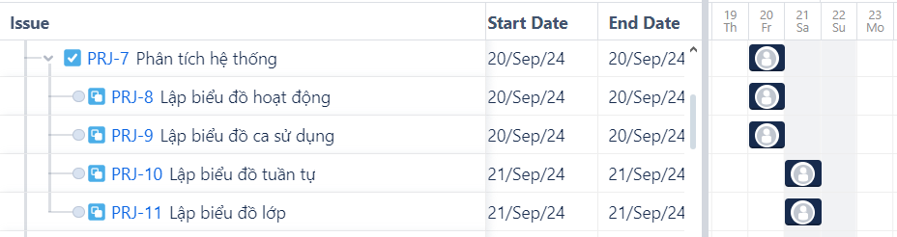

##### Hình 2.6: Lịch biểu giai đoạn phân tích hệ thống

### *2.2.3. Giai đoạn 3: Thiết kế hệ thống*

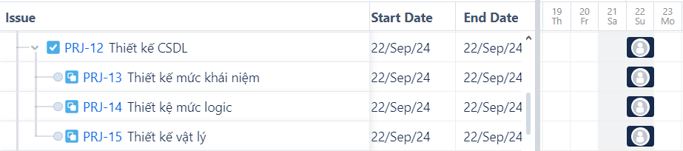Trong giai đoạn này, nhóm dự án sẽ thực hiện công việc thiết kế cơ sở dữ liệu mức khái niệm, thiết kế cơ sở dữ liệu mức logic, thiết kế cơ sở dữ liệu mức vật lý

##### Hình 2.7: Lịch biểu giai đoạn Thiết kế CSDL

### *2.2.4. Giai đoạn 4: Thiết kế giao diện*

Trong giai đoạn này, nhóm dự án thực hiện hoạt động bao gồm thiết kế giao diện. Trong đó, bao gồm các chức năng nhỏ:

- Giao diện trang trang chủ, tìm kiếm, tin tức, đánh giá, so sánh, quản lý

- Giao diện đặt hàng, giỏ hàng, thanh toán, thông tin sản phẩm, in hóa đơn

- Giao diện đăng ký, đăng nhập, thông tin cá nhân cho khách hàng

- Giao diện đăng ký, đăng nhập, thông tin cá nhân cho quản trị viên

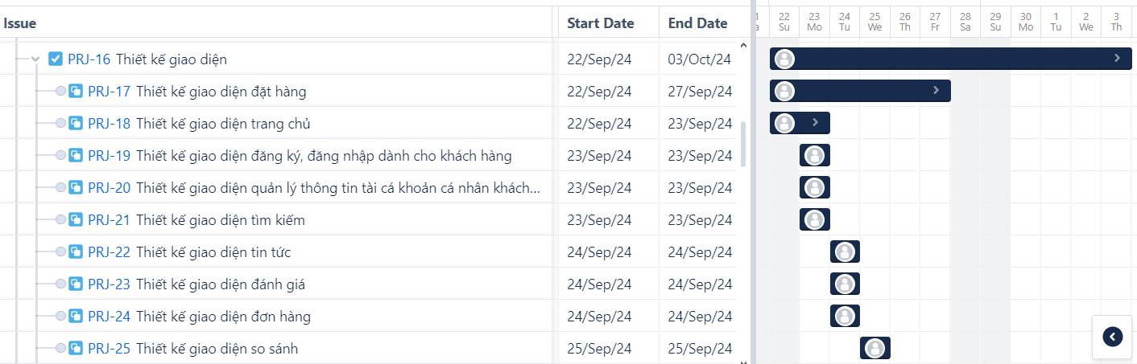- Giao diện quản lý người dùng, tổng hợp, danh mục, đơn hàng

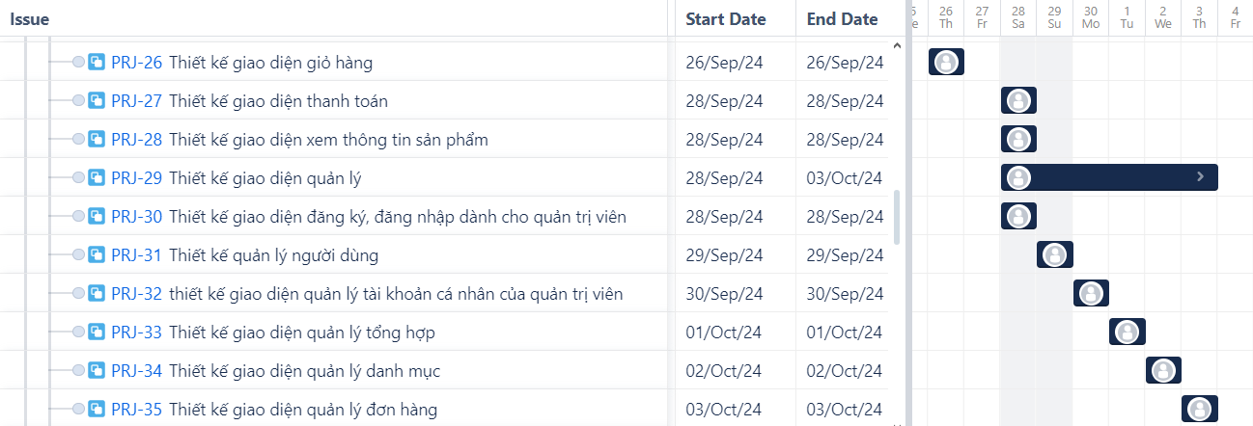

##### Hình 2.8: Lịch biểu giai đoạn thiết kế giao diện

### *2.2.5. Giai đoạn 5: Phát triển hệ thống đặt hàng*

Các công việc trong giai đoạn này bao gồm phát triển cho hệ thống đặt hàng và hệ thống quản lý.

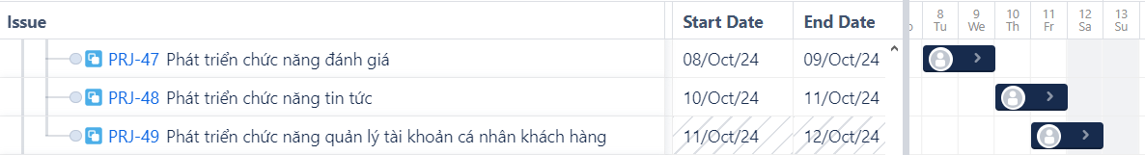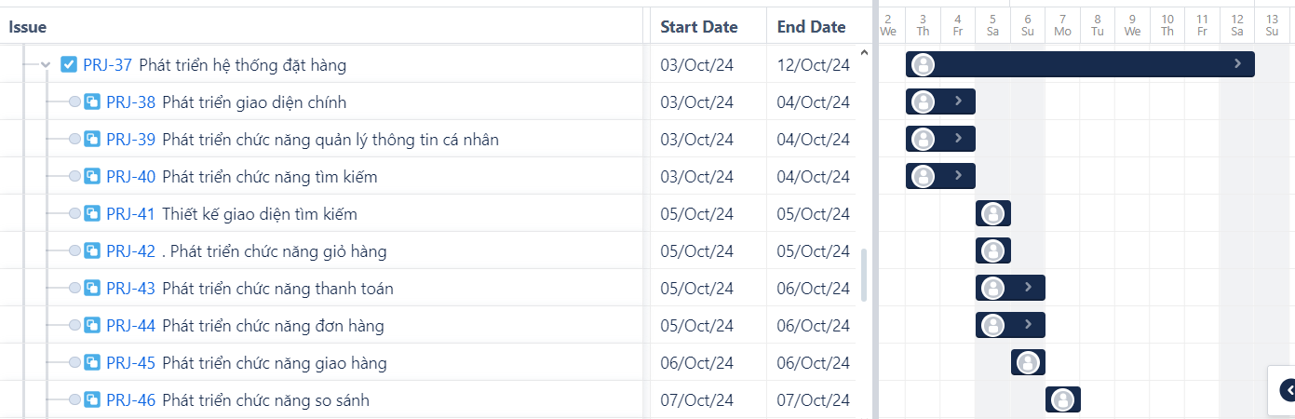- Giai đoạn phát triển hệ thống đặt hàng:

##### Hình 2.9: Lịch biểu giai đoạn phát triển hệ thống đặt hàng

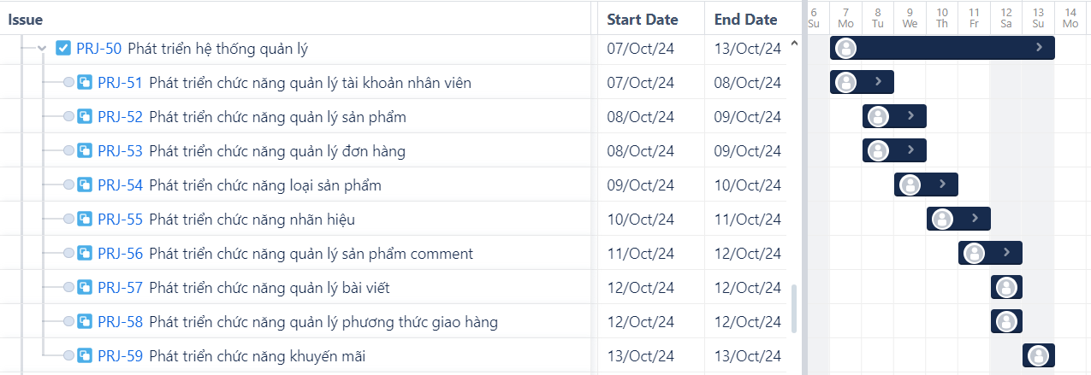- Giai đoạn phát triển hệ thống quản lý:

##### Hình 2.10: Lịch biểu giai đoạn phát triển hệ thống quản lý

### *2.2.6. Giai đoạn 6: Kiểm thử hệ thống*

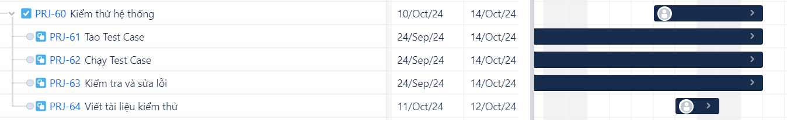Sau khi hoàn thành hoạt động thiết kế và phát triển hệ thống, công việc trong giai đoạn này là kiểm thử hệ thống

##### Hình 2.11: Lịch biểu giai đoạn kiểm thử hệ thống

### *2.2.7. Giai đoạn 7: Bàn giao và nghiệm thu*

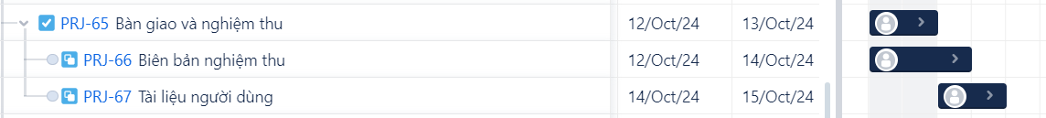 Sau khi hoàn thành hoạt động kiểm thử, nhóm dự án và khách hàng tiến hành giai đoạn nghiệm thu, bàn giao dự án gồm việc lập biên bản nghiệm thu, và soạn tài liệu người dùng.

##### Hình 2.12: Lịch biểu giai đoạn bàn giao và nghiệm thu

### *2.2.8. Giai đoạn 8: Đào tạo người dùng*

 Giai đoạn này được bắt đầu sau khi dự án được bàn giao xong ở Giai đoạn 9.

##### Hình 2.13: Lịch biểu giai đoạn đào tạo người dùng

# CHƯƠNG 3: KẾ HOẠCH QUẢN LÝ CHI PHÍ DỰ ÁN

## 3.1. Xác định chi phí

|  |  |  |  |  |  |  |
| --- | --- | --- | --- | --- | --- | --- |
| **ID CHI PHÍ** | **TÊN LOẠI CHI PHÍ** | **SỐ GIỜ** | **CHI PHÍ/GIỜ** | **TỔNG CHI PHÍ** | **TỔNG CHI PHÍ LEVEL 2** | **% CỦA TỔNG CHI PHÍ** |
| **1** | **Quản lý dự án** |  |  | **40.800.000** | **40.800.000** | **16,01%** |
| 1.1 | Quản lý dự án | 100 | 400.000 | 40.000.000 |  |  |
| 1.2 | Nhân lực hỗ trợ dự án | 16 | 50.000 | 800.000 |  |  |
| **2** | **Phần cứng** |  |  | **10.000.000** | **10.000.000** | **3,92%** |
| 2.1 | Thiết bị phần cứng |  |  | 0 |  |  |
| 2.2 | Server |  |  | 10.000.000 |  |  |
| **3** | **Phần mềm** |  |  | **5.000.000** | **5.000.000** | **1,96%** |
| **4** | **Chi phí lương cho nhân viên** |  |  | **80.000.000** | **80.000.000** | **31,40%** |
| 4.1 | Developer | 176 | 250.000 | 44.000.000 |  |  |
| 4.2 | Tester | 160 | 100.000 | 16.000.000 |  |  |
| 4.3 | BA | 100 | 200.000 | 20.000.000 |  |  |
| **5** | **Chi phí cơ sở vật chất** |  |  | **30.000.000** | **30.000.000** | **11,77%** |
| **6** | **Chi phí hoa hồng** |  |  | **30.000.000** | **30.000.000** | **11,77%** |
| **7** | **Chi phí dự phòng** |  |  | **59.000.000** | **59.000.000** | **23,16%** |
| **TỔNG** | |  |  |  | **254.800.000** | **100%** |

##### Bảng 3.1: Bảng ước tính chi phí dự án

## 3.2 Phân bổ ngân sách

|  |  |  |  |  |
| --- | --- | --- | --- | --- |
| **ID CHI PHÍ** | **TÊN LOẠI CHI PHÍ** | **THÁNG 9/2024** | **THÁNG 10/2024** | **TỔNG CHI PHÍ** |
| **1** | **Quản lý dự án** | **29.675.000** | **11.125.000** | **40.800.000** |
| 1.1 | Quản lý dự án | 26.875.000 | 11.125.000 | 40.000.000 |
| 1.2 | Nhân lực hỗ trợ dự án | 800.000 | 0 | 800.000 |
| **2** | **Phần cứng** | **5.000.000** | **5.000.000** | **10.000.000** |
| 2.1 | Thiết bị phần cứng |  |  | 0 |
| 2.2 | Server | 5.000.000 | 5.000.000 | 10.000.000 |
| **3** | **Phần mềm** | **2.000.000** | **3.000.000** | **5.000.000** |
| **4** | **Chi phí lương cho nhân viên** | **46.670.000** | **33.330.000** | **80.000.000** |
| 4.1 | Developer | 21.000.000 | 15.000.000 | 36.000.000 |
| 4.2 | Tester | 14.010.000 | 9.990.000 | 24.000.000 |
| 4.3 | BA | 11.660.000 | 8.340.000 | 20.000.000 |
| **5** | **Chi phí cơ sở vật chất** | **12.591.375** | **17.408.625** | **30.000.000** |
| **6** | **Chi phí hoa hồng** | **13.872.115** | **16.127.885** | **30.000.000** |
| **7** | **Chi phí dự phòng** | **25.473.691** | **33.526.309** | **59.000.000** |
| **TỔNG** | | **135.282.181** | **119.517.819** | **254.800.000** |

##### Bảng 3.2: Bảng phân bố ngân sách dự án

## 3.3. Kiểm soát chi phí

|  |  |  |  |  |  |  |
| --- | --- | --- | --- | --- | --- | --- |
| **STT** | **Tên công việc** | **Thời gian dự kiến**  *(ngày)* | **Thời gian thực tế**  *(ngày)* | **PV** | **AC** | **Lý do thay đổi chi phí** |
| 1 | Khởi tạo dự án | 11 | 11 | 39.897.000 | 39.897.000 |  |
| 2 | Phân tích hệ thống | 2 | 2 | 7.254.000 | 7.254.000 |  |
| 3 | Thiết kế cở sở dữ liệu | 1.5 | 3 | 5.440.500 | 10.881.000 | Việc thống nhất nội dung bị chậm trễ |
| 4 | Xây dựng giao diện chính | 11.25 | 11.25 | 40.803.750 | 40.803.750 |  |
| 5 | Quản lý tài khoản | 1 | 1 | 3.627.000 | 3.627.000 |  |
| 6 | Quản lý sản phẩm | 5 | 5 | 18.135.000 | 18.135.000 |  |
| 7 | Quản lý bài viết, comment | 1.5 | 1.5 | 5.440.500 | 5.440.500 |  |
| 8 | Xây dựng chức năng đặt hàng | 11 | 11 | 39.897.000 | 39.897.000 |  |
| 9 | Xây dựng chức năng báo cáo | 21 | 21 | 76.167.000 | 76.167.000 |  |
| 10 | Kiểm thử hệ thống | 4 | 4 | 14.508.200 | 14.508.200 |  |
| 11 | Nghiệm thu, bàn giao | 1 | 1 | 3.627.000 | 3.627.000 |  |
| 12 | Đào tạo người dùng | 11 | 11 | 39.897.000 | 39.897.000 |  |

##### Bảng 3.3: Bảng ngân sách dự kiến và chi phí thực tế của dự án

|  |  |  |
| --- | --- | --- |
| Ngân sách ước tính (**BAC)** | 254.800.000 |  |
| Giá trị thu được **(EV)** | 201.878.040 |  |
| Chi phí phát sinh **(CV= EV-AC)** | -5.440.500 | - 2,1%  *(2,1% trên hạn mức)* |
| Chênh lệch tiến độ **(SV= EV-PV)** | -52.921.960 | -20,77%  *(20,77% chậm)* |
| Chỉ số hiệu suất tiến độ **(SPI= EV/PV)** | 77% | Hoàn thành không đúng hạn |
| Chỉ số hiệu suất chi phí **(CPI= EV/AC)** | 79,23 | Vượt hạn mức |
| Ước lượng khi hoàn thành **(EAC= BAC/CPI)** | 321.595.355 |  |

##### Bảng 3.4: Bảng chỉ số kiểm soát chi phí